Отчёт по лабораторной работе №5

Попов Олег Павлович

2021, 11 Марта – 13 Марта

Содержание

# Цель работы

В ходе данной работы необходимо ознакомиться с моделью Лотки-Вольтерры и решить задачу, связанную с этой моделью.

# Задание

1. Ознакомиться с файлами по лабораторной работе №5, находящимися в открытом доступе на ТУИС: файлом с теоретической частью и файлом с вариантами задач.
2. Решить свой вариант задачи, расположенный в файле с вариантами.

# Выполнение лабораторной работы

Ниже представлены скриншоты выполнения лабораторной работы

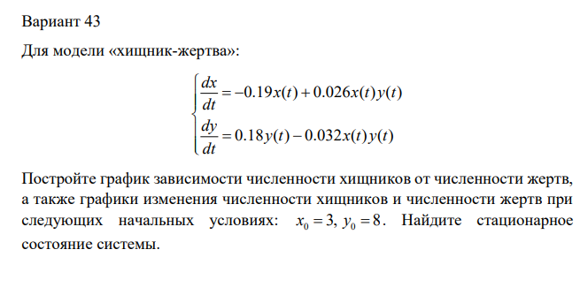

Figure 1: Вариант работы

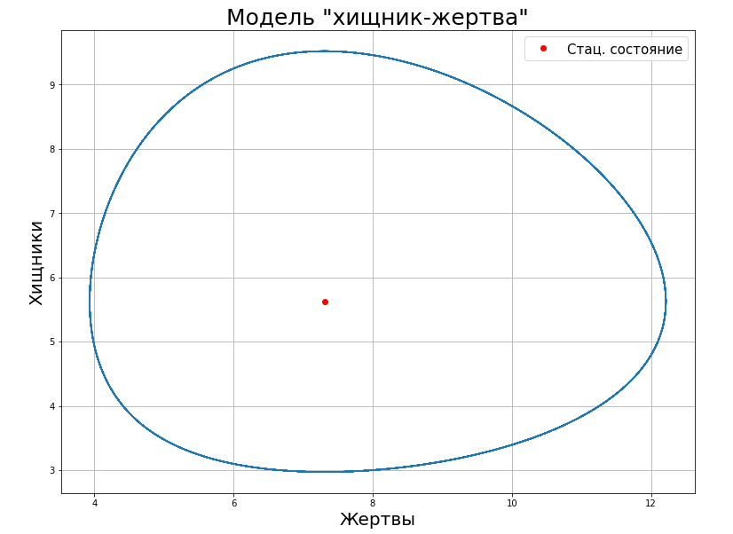

Figure 2: Решение задачи

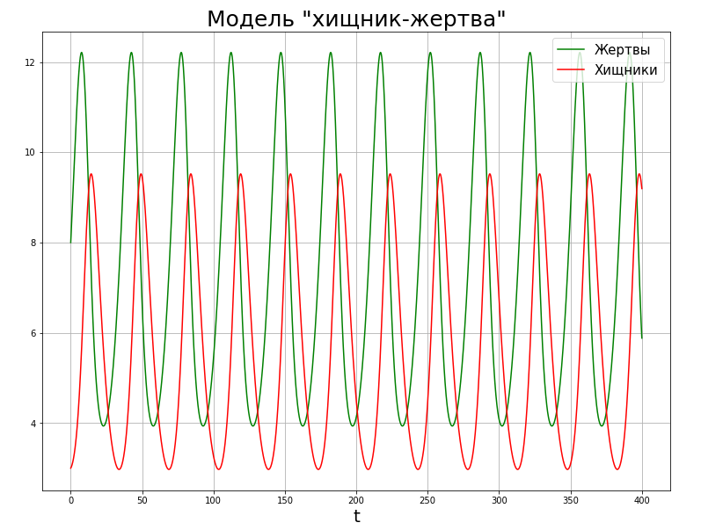

Figure 3: График зависимости популяции от времени

# Выводы

В ходе данной работы я ознакомился с моделью “хищник-жертва” и научился решать задачи, связанные с данной моделью.